Assignment1

In Software Engineering Instiute



161250029 葛宇
2018.12.29
1.stability VS reliability:
- general scenario and concrete scenarios:
Stability general scenario ：
场景的部分 | 可能的值、
源 | 系统，硬件，各类人员
刺激 | 编码错误，软件设计错误，除0错误，硬件故障等等。
制品 | 系统服务，系统中的数据/持久化单元，系统的组件/资源
环境 | 正在运行中，关机，切断电源，黑屏
响应 | 增加数据冗余和备份；  系统崩溃发生意外产生的新错误时，及时通知专业人员来维修；  使用备用机来替换发生故障的服务器；  修正编码错误；  修复或者替换发生故障的硬件；  在故障出现后，减短恢复时间，提高稳定性；
响应度量 | 正常运行提供服务的时间及比例；  不能提供服务的时间及比例；  发生灾难性错误使系统崩溃的次数；  用户接收到错误的次数；  使用冗余数据恢复进行计算时，恢复成功的比例；  发生未曾预料的错误之后进行维护，让系统重新稳定的时间，影响范围，影响比例；
Stability concrete scenarios ：

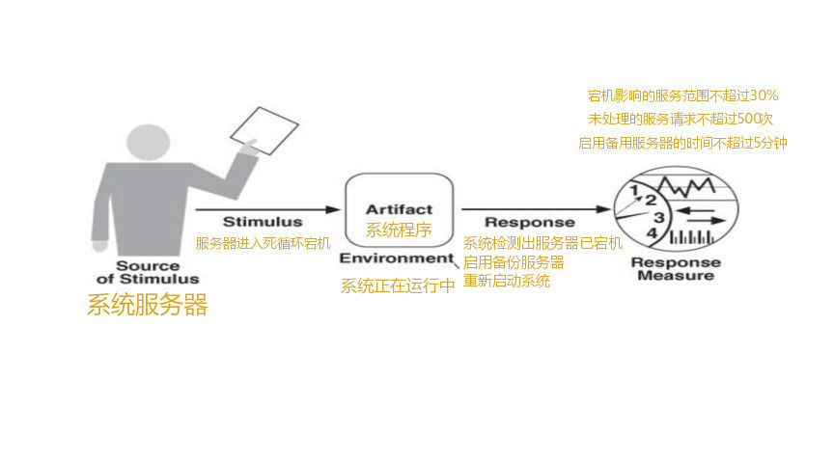
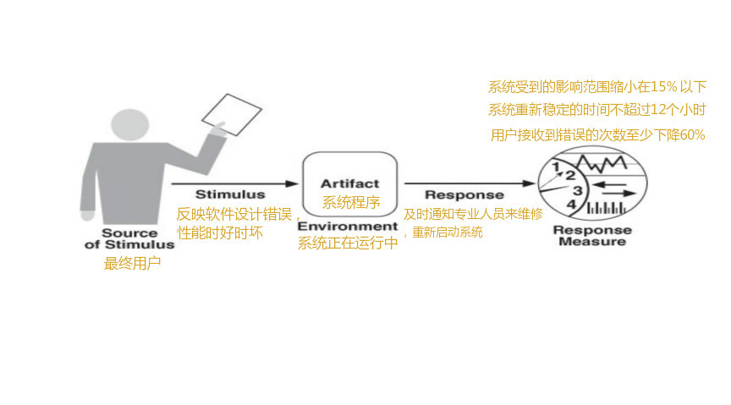Reliability general scenario：
场景的部分 | 可能的值
源 | 系统，硬件，各类人员
刺激 | 编码错误，软件设计错误，除0错误，硬件故障等等。
制品 | 系统服务，系统中的数据/持久化单元，系统的组件/资源
环境 | 正在运行中，关机，切断电源，黑屏
响应 | 对功能进行测试跟踪；  修正编码错误；  修复或者替换发生故障的硬件；  在故障出现后，减短恢复时间，提高稳定性；
响应度量 | 正常运行提供服务的时间及比例；  提供服务但是服务错误不正确的时间及比例；  MTBF（Mean Time Between Failure）平均无故障时间，是指从新的产品在规定的工作环境条件下开始工作到出现第一个故障的时间的平均值。MTBF越长表示可靠性越高，正确工作能力越强 ；  MTTR（Mean Time To Repair）平均修复时间。是指可修复产品的平均修复时间，就是从出现故障到修复中间的这段时间。MTTR越短表示易恢复性越好；  MTTF（Mean Time To Failure）平均失效时间。系统平均能够正常运行多长时间，才发生一次故障。系统的可靠性越高，平均无故障时间越长；
Reliability concrete scenarios：
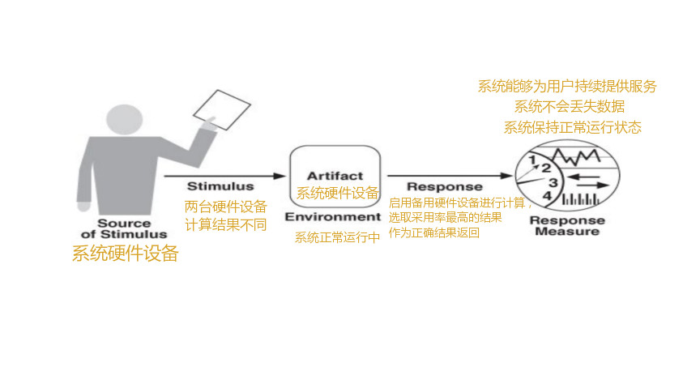
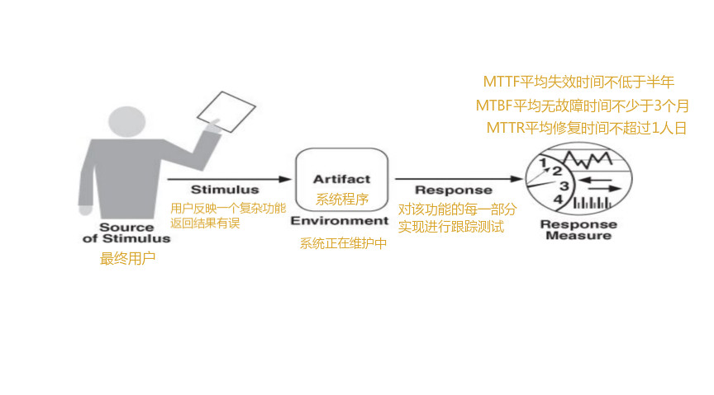
- 联系和区别:
先从定义来看，
软件的稳定性，指软件在一个运行周期内、在一定的压力条件下，在持续操作时间内出错的概率，性能劣化趋势等等。它可以被展示为未预测到/非故意的行为,用户接收到的错误，致使系统崩溃的灾难性错误。
可靠性是在给定的时间间隔和给定条件下，系统可以无故障持续运行的概率。
联系：
拿一个电力系统为例，当用户使用电力时好时坏，我们就可以归结为性能不稳定，稳定性很差，但不能就断定为不可靠。然而如果用户电用着用着就没了，我们就可以断言这是不可靠的，可靠性差。与此同时，我们也可以认定该电力系统是不稳定的。

根据上述例子解析，我们可以这样认为：如果一个系统的性能时好时坏，它一定是不稳定的，而不一定是不可靠的。稳定性更关注系统在给定条件下的响应是否一致，行为是否稳定。
如果一个系统的故障率很高，它一定是高度不可靠的，也一定是不稳定的。
稳定是可靠的进一步提升。即在确保一个系统输出正确(可靠性)的前提下，降低系统的故障率，减少系统的崩溃次数（稳定性）。
区别：
下面以一个例子来说明稳定性和可靠性的区别。
Reliable but unstable:
add(a,b):
if randomInt mod 5 == 0:
throw exception
else
print a+b
Stable but unreliable:
add(a,b):
if randomInt mod 5 == 0:
print a+a
else
print a+b
分析一下这段程序，在这里我们假定randomInt是5的倍数为异常状态。add的正确计算结果是a + b。
当追求可靠性的时候，如果程序出错，就会抛出异常，使程序崩溃。只要能返回结果给用户，都是正确结果。不会为了使系统不崩溃，而返回错误结果。
当追求稳定性的时候，如果程序出现异常，就返回一个非正常计算的结果，确保使系统不崩溃，对返回的结果是否正确不是很关注。
简而言之，稳定性是运行不崩溃，可靠性是运行不出错。稳定性更看重于系统在长时间内系统不能崩溃，要能提供服务，更关注系统在给定条件下的响应是否一致，行为是否稳定，而不在意系统是否正确处理服务。可靠性更看重结果的正确性，更关注系统可以无故障地持续运行的概率，关注的是故障率。故障的频率越高，可靠性越低。

- extensibility VS scalability：
一．general scenario and concrete scenarios:
extensibility general scenario ：
场景的部分 | 可能的值
源 | 产品经理，最终用户，开发人员
刺激 | 用户需要添加功能或者修改功能 ， 开发人员为系统的可修改作准备
制品 | 代码，系统使用的数据，系统组件/资源，系统配置元件
环境 | 系统运行中，系统开发中，系统维护中，系统设计中
响应 | 开发时：  对模块，接口，类逐层分解，做到低耦合，高内聚；  恰当地使用设计模式；  进行合理重构；  维护修改时：  添加/修改功能；  重构优化代码；
响应度量 | 开发新增的功能时，需要的人月数以及硬件资源，开销等等；  修改功能时，需要的人月数以及硬件资源，开销等等；  开发新增的功能时，对现有系统的其他或质量属性所造成影响的程度；  修改功能时，对现有系统的其他或质量属性所造成影响的程度；
extensibility concrete scenarios ：
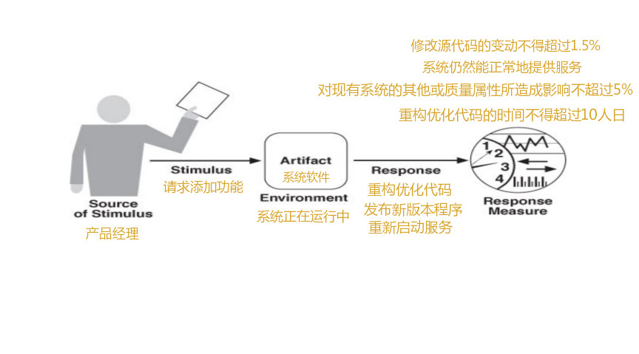
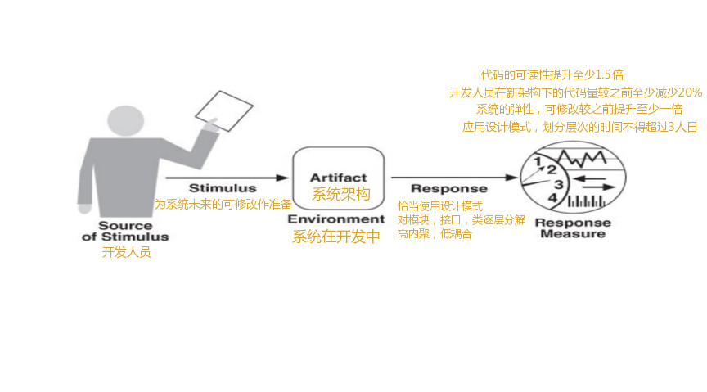
scalability general scenario ：
场景的部分 | 可能的值
源 | 产品经理，最终用户，开发人员
刺激 | 需要更多的硬件资源（处理器，内存等）  最终用户体验较差，反映系统处理卡顿，缓慢  系统资源短缺，无法完成任务
制品 | 系统服务，系统中的数据/持久化单元，系统的组件/资源
环境 | 系统维护中，系统开发中，系统运行中
响应 | 购买更好的硬件，应用到系统中  重构优化代码，使系统能够用更少的资源完成相同的任务  分布式并行处理任务，减少资源抢占
响应度量 | 购买新的硬件所需要的金钱，时间  硬件投入使用后提升的时间比例  重构优化代码提升的时间比例  用户整体访问系统提升的时间比例
scalability concrete scenarios ：
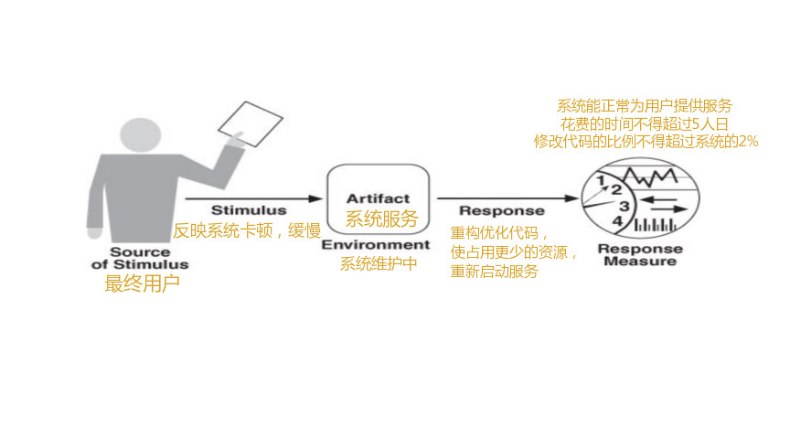
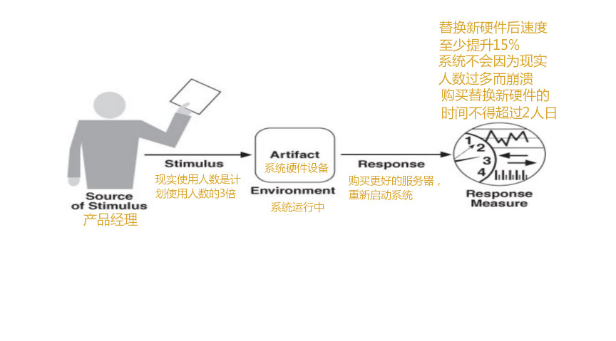

二．联系和区别：
先从定义来看，
可延展性（extensibility）是指系统能够方便的增加组件、扩充功能的能力。例如，好的（松耦合）软件在增加/修改功能时不需要花很多时间去处理耦合关系，可以轻易的延展其功能。
可扩展性（scalability）是指系统/网络/软件能被快速方便应用到的不断增长的工作中的能力。例如，好的数据库系统可以通过增加硬件设施扩大数据库容量。
联系：
可延展性是扩展功能，而可扩展性是扩充性能。一个是逻辑层面，一个是物理层面。个人感觉联系不大。
区别：
先举个小型的现实例子：
假设开设了有一个小型快餐系统，每次可容纳5-10人。但是，当您的业务获得牵引力时，您有足够的空间可以将服务能力提高到50-70。这是可延展性。 假设还提前计划在菜单中引入更多食品，最终将快餐系统转变为一个完整的餐厅。您计划在需要时继续添加菜肴。那是可扩展性的。
总结一下就是，可延展性=以增加容量，可扩展性=以添加功能
对于软件公司来说，Scalability指同一个产品被多次重复利用的能力，这种能力对于商业软件非常重要，因为其开发成本一定，能服务于越多的用户就能创造越大的利润。
基本上所有的设计模式都有增强extensibility的理念在其中，比如经典的工厂模式，用抽象方法代替实例化过程，真正实例化的过程要放到子类中，通过工厂方法可以灵活的定义子类，不需要太多的修改原有代码（仅需在调用子类时做具体的业务流程）。
综上所述，即extensibility着重于软件层面将未来可能引入的东西考虑进现在的设计；Scalability侧重于在物理层面上扩展其功能。

- Strategy&Tactic
QA | Strategy | Tactic | Impact
稳定性  stability | 故障检测  （fault detection） | Ping/响应  （Ping/echo） | Ping/响应将发出 ping, 并期望在预定义的时间内从另一个组件进行回应，增强稳定性。但是, 它可能会花费大量的时间, 从而阻碍可扩展性。
稳定性  stability | 故障检测  （fault detection） | （心跳检测）  Heartbeat | 一个组件发出心跳检测消息 (可以携带数据), 另一个组件侦听它, 以便它可以给你实时返回，增强稳定性。但是, 它可以携带一些数据, 这可能会妨碍可延展性。
稳定性  stability | 故障修复  fault recovery | 事物  Transaction | 事务是几个顺序步骤的捆绑, 这样整个捆绑就可以一次撤消，增强稳定性。 它对其他三个质量属性没有影响。
稳定性  stability | 故障修复  fault recovery | 过程监视器  Process Monitor | 一旦检测到过程中的故障, 监视过程就可以检测到不执行的过程, 并创建一个新的实例，增强稳定性。对其他三个属性影响不大。
可靠性  reliability | 鼓励用户主动  support user initiative | 撤消  Undo | 系统必须保持足够的系统状态, 以便存储更高的状态，增强可靠性。它对其他三个质量属性没有影响。
可靠性  reliability | 鼓励用户主动  support user initiative | 聚合  Aggregate | 聚合低级对象到单个组中, 以便可以应用该操作，增强可靠性。聚合同时能够使功能内聚，会提高可延展性。它对其他三个质量属性没有影响。
可靠性  reliability | 鼓励系统主动  support system initiative | 维护任务模型  Maintain task model | 决定上下文, 以便系统可以对用户正在尝试的内容有一些了解, 并提供协助，增强可靠性。 它对其他三个质量属性没有影响。
可靠性  reliability | 鼓励系统主动  support system initiative | 维护系统模型  Maintain system model | 确定预期的系统行为, 以便向用户提供适当的反馈，增强可靠性。 它对其他三个质量属性没有影响。
可延展性  extensibility | 控制复杂度  Limit complexity | 封装  encapsulate | 将持续变化的部分封装起来，未来修改时只需要修改封装的部分即可，增强了可延展性。因为将变化的部分单独地封装在一个类里，增强了稳定性。
可延展性  extensibility | 控制复杂度  Limit complexity | 限制继承的深度  Limit the depth of the inheritance | 限制继承的深度，能够有效地缓解复杂度，增强了可延展性。浅的继承深度有利于找出是哪个子类出现了问题，这样对于检测程序的可靠性有着促进作用。
可延展性  extensibility | 控制和观察系统状态  Control and observe system state | 设计模式  Design Patterns | 使用设计模式，将一些零散的部分用模式组装在一起，方便管理，增强了可延展性。对稳定性和可靠性也是促进作用。
可延展性  extensibility | 控制和观察系统状态  Control and observe system state | 划分模块  Split Module | 划分出单独处理的相互通信的模块，能够控制观察系统的状态。从而可修改性也是极高。与此同时，不同模块分而治之，不容易出错，这也就增强了可靠性和稳定性。
可扩展性  scalability | 资源竞争  Resource  competition | 确定事件的优先级  Prioritize Event | 优先保证重要事务的完成，解决了资源不足的问题。但是，由于忽视了其中一个小的事务，即可能会导致系统崩溃以至于降低稳定性和可靠性。
可扩展性  scalability | 资源竞争  Resource  competition | 绑定执行时间  Bound Execution Times | 避免在一次请求中花费太多的时间，以影响其他请求的处理。但会导致稳定性降低，使得系统容易崩溃。
可扩展性  scalability | 应用分布式  Applicating distribution | 报告和发送  Report back and Send | 向请求者报告响应或将其响应发送到其他系统。对其他三个属性影响不大。
可扩展性  scalability | 应用分布式  Applicating distribution | 广播  Broadcast | 向任何其他有关方面广播其回应。对其他三个属性影响不大。

声明：由于怕中文翻译过来的tactic有误，故在中文下面附加了英文注解。

Quality attribute | Strategy | Tactic | Impact
Scalability | Resource competition | Prioritize Event | With limited resources, make sure to complete the most important tasks first in order to maximize the system scalability. However, the neglect
Scalability | Resource competition | Bound Execution Times | 一个组件发出心跳检测消息 (可以携带数据), 另一个组件侦听它, 以便它可以给你实时返回，增强稳定性。但是, 它可以携带一些数据, 这可能会妨碍可延展性。
Scalability | Application distribution | Report back and send | 事务是几个顺序步骤的捆绑, 这样整个捆绑就可以一次撤消，增强稳定性。 它对其他三个质量属性没有影响。
Scalability | Application distribution | broadcast | 一旦检测到过程中的故障, 监视过程就可以检测到不执行的过程, 并创建一个新的实例，增强稳定性。对其他三个属性影响不大。
可靠性  reliability | 鼓励用户主动  support user initiative | 撤消  Undo | 系统必须保持足够的系统状态, 以便存储更高的状态，增强可靠性。它对其他三个质量属性没有影响。
可靠性  reliability | 鼓励用户主动  support user initiative | 聚合  Aggregate | 聚合低级对象到单个组中, 以便可以应用该操作，增强可靠性。聚合同时能够使功能内聚，会提高可延展性。它对其他三个质量属性没有影响。
可靠性  reliability | 鼓励系统主动  support system initiative | 维护任务模型  Maintain task model | 决定上下文, 以便系统可以对用户正在尝试的内容有一些了解, 并提供协助，增强可靠性。 它对其他三个质量属性没有影响。
可靠性  reliability | 鼓励系统主动  support system initiative | 维护系统模型  Maintain system model | 确定预期的系统行为, 以便向用户提供适当的反馈，增强可靠性。 它对其他三个质量属性没有影响。

